附件5
笔试须知及考场规则

提醒：请务必仔细阅读笔试须知中的每一条，比较线下笔试，线上笔试要求更为严格，请谨慎对待！另需注意，笔试模拟考试必须由本人完成，模拟考试的设备及考场环境须与正式考试时的保持一致，切勿随意更换设备和环境！

- 线上笔试所需软硬件设备及环境要求
1.本次考试是线上笔试，需要考生准备以下硬件设备：带有摄像头、麦克风的笔记本电脑或台式机（外接摄像头、麦克风和音响）；支持下载软件及上网的智能手机。为了确保考试的顺利进行，请确保正式考试的硬件设备在考前进行过模拟考试（考试软件不能使用手机登录，电脑端如因无法拍照导致不能登录考试系统的考生，一切责任及后果自行承担）。
2.考生要保证网络环境的稳定、硬件设备的电量充足、视频语音功能正常，可使用Win7、Win10、苹果系统的笔记本电脑，在考试前请准备好备用充电宝、充电器、备用设备，若因突发网络、电力、硬件设备出现的问题和耽误的时间由考生本人承担，考试时间不单独做延长。
3.第二视角手机监控摆放要求：从考生斜后方约45度角位置拍摄，确保从斜后方清楚完整的拍摄到考生全身和双手在桌面的画面；建议购买一个简单的三脚架（避免因为手机摆放不符合要求取消笔试成绩），手机摆放要求如下图：

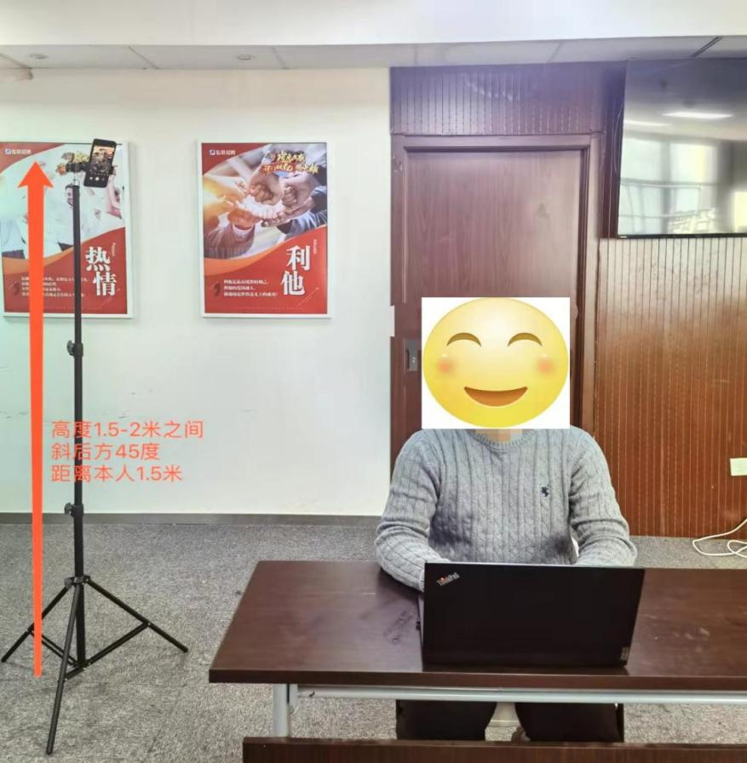

4.考生需在独立、安静、封闭的环境进行在线笔试，作答背景不能过于复杂，光线不能过明或过暗，保持正常光线；不允许在网吧、图书馆或有其他人存在的任何公共场所作答，如有发现按作弊情况处理，取消考生成绩。
5.笔试期间，全程录音录像，请勿做与考试无关的任何事；除笔试要求的设备和物品外，笔试场所考生座位1.5米范围内不得存放任何书刊、资料、电子设备等。如有发现按作弊情况处理，取消考生成绩。
6.为确保线上笔试顺利，线上模拟考试前请务必点击下方链接了解线上笔试步骤；《线上考试操作流程》：https://kdocs.cn/l/ccPAmBARRSmT
- 模拟考试具体要求
1.电脑端登录考试系统：
考生须用谷歌或360极速浏览器打开所收到短信或邮件中的电子准考证链接，输入身份证号码，进入准考证。准考证中包含考生姓名、身份证号、正式考试网址、模拟考试。考生需点击【模拟考试】按钮自动跳转下载“考试安全客户端”链接，安装成功后刷新此页面，点击“打开考试安全客户端”跳转进入客户端进行模拟考试。模拟考试过程需确认以下内容是否满足：考生姓名和身份证号是否正确、人脸识别是否能够成功、考试界面左上角摄像头是否正常显示考生本人画面、中文输入法是否能够输入文字（建议搜狗输入法）、鼠标是否可正常使用、后台运行的微信QQ及其他网页和与考试无关的其他软件是否关闭等。
2.手机端第二视角用来视频监控：
考生进入【模拟考试】界面后，需先进行人脸识别，人脸识别通过后，点击下一步将出现手机监控二维码，打开手机微信扫描“手机监控”二维码，进入手机监控界面，选择“允许访问麦克风和摄像头”，并按显示出录制模式，将手机摆放至规定位置和角度（第二视角手机端请调整到身斜后方45度，距离考生1.5米左右，高度1.5米-2米之间；确保能清楚的拍到作答环境，能清楚的看到考生本人双手及桌面）。
注意以下两点事项：
①确保电脑左上方【实时摄像】的画面是动态的能看到自己，如果看不到自己，请及时调整或更换设备，否则笔试成绩按无效处理；
②如果考试系统左上方显示手机监控掉线，请考生务必及时用手机微信扫码重新连接，否则会取消笔试成绩。
3.考前请自行准备空白草稿纸和笔，演算前请向电脑摄像头出示空白草稿纸 3-4秒。
4.考生在考试过程中请将电脑摄像头功能和麦克风打开，确保监考人员正常监考，考试期间不允许离开监控范围，且不得提前交卷，若无故离开考试监视范围，考试成绩按无效处理。
5.本次模拟考试时间请考生以短信或邮件通知，请考生务必开启电脑及手机的麦克风和声音功能。
6.模拟考试设备及环境要求与正式考试一致，请考生提前安排好模拟测试时间。
7.模拟测试时请考生保持预留手机号设备畅通。
8.若考生没有参加模拟考试，导致考试当天无法正常参加考试的，由考生自行承担责任。
三、正式笔试
1.考生9:00开始登陆，10:00正式开始考试，迟到后考生不能再进入考试系统，即截至当日北京时间 10:00 还未登录成功的考生则按自愿放弃处理。考试过程中，不允许提前交卷离场及退出监控（请考生自行保证手机的电量，切勿中间关机，关机视频监控下线无法监控到则以作弊处理），考试截止时间前退出考试系统均视为违纪，按取消成绩处理。
2.考生须在独立、安静、封闭的环境进行在线笔试，不允许在网吧等公共环境作答。请确认在进入答题前关闭微信、QQ、MSN等带有弹窗功能的软件，以防被识别为作弊行为。
3.桌面上只允许摆放考试所用设备、空白草稿纸和笔。（考生除了白纸和笔之外，严禁将各类资料及电子、通信、计算、存储或其他设备带至座位，否则考试成绩视为无效。）
4.正式考试当天，考生需提前60分钟通过电脑谷歌或360极速浏览器再次打开前面发送的手机短信或邮件中的电子准考证链接登录准考证，点击电子准考证中的正式考试网址，通过浏览器跳转进入【考试安全客户端】正式考试界面，输入身份证号，进行公安认证识别系统进行人脸识别，通过后用手机微信扫描电脑笔试系统界面的二维码进入手机监控，电脑和手机核验通过后认真阅读《笔试须知》，等待正式考试开始。
5.等待期间，请勿玩手机、电脑，做与考试无关的事，遵守考场纪律。如登录过程中遇到问题请及时联系技术咨询电话。
6.考试过程中请将电脑和手机的摄像头、麦克风功能打开，提前测试好考试中需要的各项设备和功能是否正常。
7.正式开考后，考生不能再进入考试系统；考试时间结束交卷成功后方可下线离场。
8.考生不得要求监考人员解释试题，如遇任何技术的相关问题，请及时致电考务组。
9.考试中网络中断或异常退出，可按照第一次登陆的方式继续登录考试，按顺序点击下一题按钮回到刚才作答的题目，但考试总体时间不做延长，请考生确保网络、电力和设备的稳定。考生因自身原因造成考试不能正常进行的（如考前未成功进行模拟测试、未检测设备网络、未提前准备备用电脑、手机、保证设备电量等），后果由考生自行承担。
10.考生须服从工作人员管理，接受监考人员的监督和检查，不得做与考试无关的事情；考试过程中，作弊考生经核实情况后对其考试成绩进行作废，并取消考试资格。
11.考试过程中不允许考生做与考试无关的事情（如吸烟、嚼口香糖、吃东西等），不允许在考试过程中出声读题，（考试全程通过摄像头监控画面中人数超过一人的；考生有左顾右盼、交头接耳、读题等疑似作弊的行为）一经发现按成绩作废处理。
12.不允许考试过程中佩戴口罩或用其他方式遮挡面部；
13.对于考生在考试过程中的不当行为（如：考试中传播试题、组织或参加作弊等行为），导致试题泄露或给相关单位带来重大损失的，我方将保留追究法律责任的权利。
14.如有违纪违规行为的，将按照《事业单位公开招聘违纪违规行为处理规定》（人力资源和社会保障部令第 35 号）处理。

